애완견 플랫폼 메뉴얼

목차

1. 소프트웨어 개요

1) 해당 소프트웨어는 견주를 위한 플렛폼이며, 애완 용품 거래, 바쁜 견주님과 부업을 구하고 있는 구직자들을 위한 애완견 시터 구인구직, 애완견의 건강이 급격하게 나빠질 경우를 대비하여 내 위치를 기반으로 주변 동물병원을 찾을 수 있는 기능을 한다.

2) Pycham에서 실행하기전 라이브러리를 미리 install 해야한다. Instal할

- Selenium : 웹브라우저를 작동시켜 필요한 정보를 가져오기 위한 라이브러리

- Requests : Python에서 HTTP 요청을 보내는 모듈

- Pandas : 행과 열로 이루어진 데이터 객체를 만들어 다룰 수 있게 되며 보다 안정적으로 대용량의 데이터들을 처리하는데 매우 편리한 도구

- Numpy : 수치 데이터를 다루는 파이썬 패키지

- folium : 맵 위치를 위도 경도를 찾아 지도로 시각화하기 위한 라이브러리

3) 시작 방법

1. 다운 받은 입축 파일을 푼다.

2. Pet_Platfrom_UI.py 파일을 pycham에서 열어준다.

3.. pycham에서 우클릭 후 Run Pet_Platfrom_UI 클릭하여 실행.

2. 사용하기

1) 회원가입

(1) 실행화면

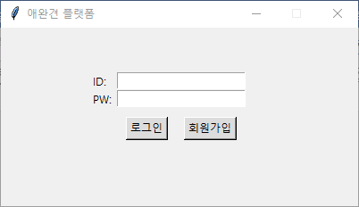

(2) 첫 실행 화면에서 회원가입 버튼 클릭

(3) 소프트웨어를 사용하기 전 로그인을 위해 회원가입이 필요.

회원가입을 통해 쌓인 정보를 로그인 시 정보를 비교하여 실행되도록 하기 위해 만든 화면.

2) 회원가입 시 정보 기입 화면

(1) 회원가입화면

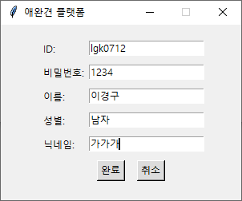

(2) 각 엔트리 화면에 로그인시 사용할 ID (아이디), PW (비밀번호)를 작성하고 플랫폼 사용을 위해 회원의 **간단한 정보를 입력 후 완료 버튼 클릭 원치 않으면 취소 버튼..**

(3) 회원정보를 기입하고 가입함으로서 파일로 저장되어, 소프트웨어 사용시 각 정보는 용품 거래, 구인구직 사용을 위한 연동에 이용된다.

3) 로그인

(1) 로그인 화면

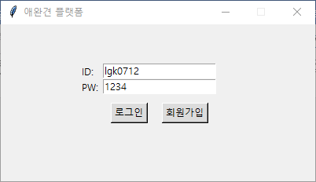

(2) 회원가입 시 기입했던 ID와 PW를 입력하고 로그인 버튼 클릭

(3) 회원가입에 기입했던 ID와 PW를 저장되어 있는 회원정보.txt 파일 안에 있는 정보와 비교하고 일치하면 로그인된다.

4) 메인 화면

(1) 메인 화면

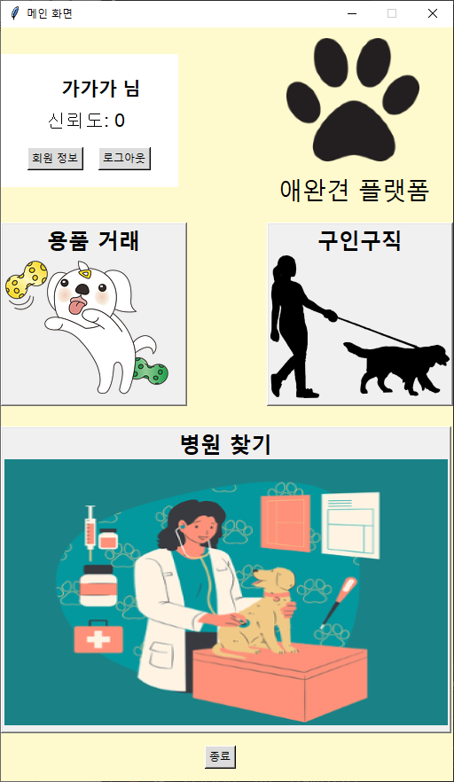

(2) 사용자가 메인 화면으로 들어와서 사용할 수 있는 카테고리는 좌측 상단에 있는 **회원정보**, 하단에 **용품 거래, 구인구직, 병원 찾기** **총 4가지 기능을 사용**할 수 있도록 구성되어 있다.

(3) 각 카테고리는 개인이 사용할 수 있는 것으로 해당 카테고리를 클릭하여 사용이 가능하다.

5) 회원정보



(1) 사용자의 정보가 나오는 창에서 회원 정보, 로그아웃을 사용할 수 있도록 구성되어있다.

(2) 회원이 정보를 변경하거나 탈퇴를 원하는 경우 회원정보를 클릭하면 되고, 더 이상 플랫폼을 이용하고 싶지 않을 경우 로그아웃을 클릭하여 나가면 된다.

(3) 회원정보, 로그아웃을 클릭함으로서 새로운 창으로 진입할 수 있는 기능을 넣음.

6) 정보 수정

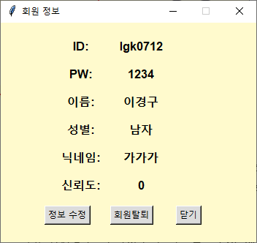 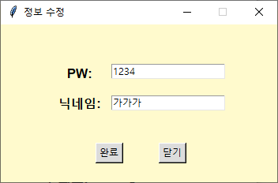

(1) 정보 수정을 위해 위 붉은 박스로 표시되어 있는 버튼을 클릭한다. 이때 새로운 화면이 뜨며 각 빈 칸에 자신이 로그인시 사용할 PW를 입력하고 닉네임을 입력하여 완료버튼을 누른다.

(2) 정보 수정은 PW와 닉네임을 변경할 수 있도록 만든 기능이며, 이때 자신이 변경하고 싶은 정보만 입력하고 싶을 경우 빈칸으로 두면 해당 정보는 변경 되지 않는다.

7) 회원 탈퇴

 

(1) 더 이상 해당 플랫폼을 사용하고 싶지 않다면, 붉은 박스로 표시된 회원탈퇴를 클릭하면 된다.

(2) 회원탈퇴 버튼을 클릭하면 모든 창이 닫히며 로그인 화면으로 돌아간다.

8) 용품거래

 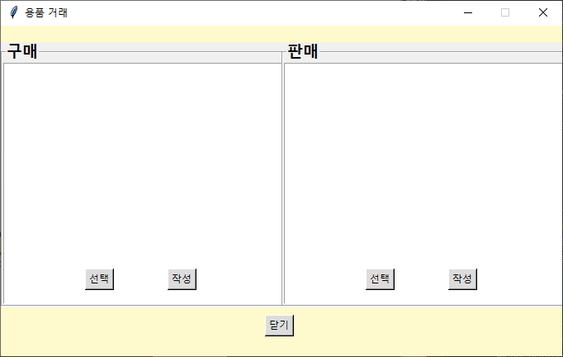

(1) 애완견 중고 용품 거래를 위한 카테고리로 해당 버튼을 누르면 된다.

(2) 거래 창으로 들어가기 위한 기능.

9) 글 작성

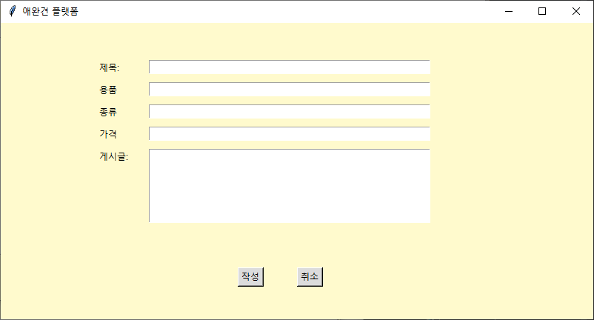

(1) 8번 우측 이미지에서 구매와 판매 칸에서 원하는 곳에 작성을 누르고 들어가 좌측 글에 맞게 내용을 입력하고 작성을 누르면 된다. 게시글 작성 중 원치 않으면 취소나 우측 상단에 X 버튼을 눌러 나간다.

(2) 게시글을 작성을 완료하면 유저가 원하는 카테고리에서 작성한 글이 화면에 나오며 기제된다.

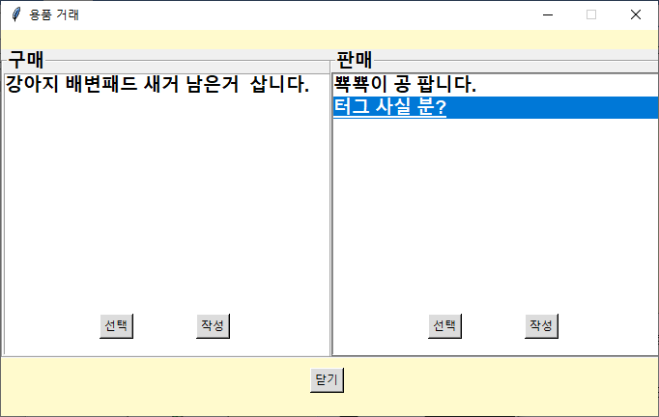

(3) 원하는 게시글을 클릭하고 선택을 누르면, 해당 게시글을 불러올 수 있다.

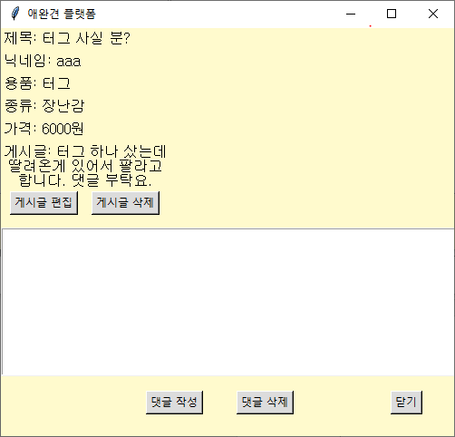

(4) 구매 또는 판매를 위한 게시글을 원하는 카테고리에 게시될 수 있도록 한 기능이며 해당 게시글에 댓글의 기능을 넣어 원하는 유저와 소통할 수 있도록 하였다.

10) 구인구직



(1) 시터를 이용할 유저, 구직을 이용할 유저는 구인 구직 버튼을 눌러 게시판에 들어간다.

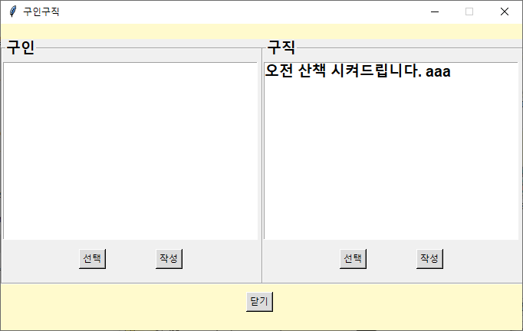

(2) 게시글 작성을 원하거나 글을 보고 싶다면 원하는 카테고리 하단에 있는 선택, 작성 버튼을 클릭하여 이용한다.

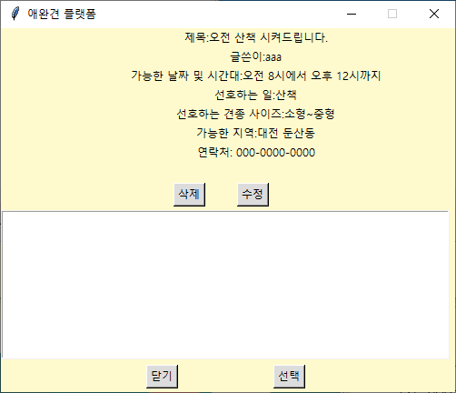

(3) 위 이미지는 해당 글을 작성한 구직자 유저의 화면으로 글을 수정하거나 삭제할 수 있다. 하단에는 구직자가 댓글 창을 통해 선택을 하면 해당 유저를 제외하고 모든 댓글을 지우도록 되어 있다.

(4) 구인자는 해당 글에 평가를 할 수 있으며 평가 점수는 해당 유저의 신뢰도 점수에 반영된다.

(5) 구인구직은 시간이 없는 견주인 유저가 시터를 구인할 수 있도록 글을 게시할 수 있도록 한 기능이며, 시터 또한 구직활동을 위하여 글을 작성할 수 있도록 한 기능이다.

11) 병원찾기



(1) 애완견이 갑자기 아프거나 병원의 정보를 알아두고 싶을 경우 해당 버튼을 클릭하여 검색 창으로 들어간다.

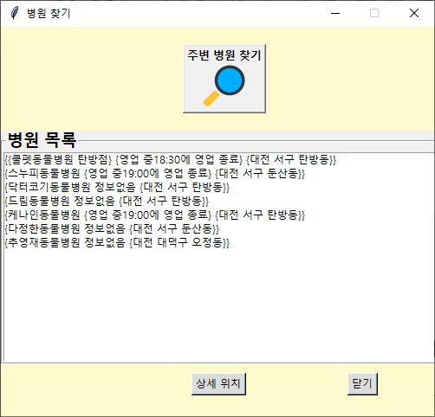

(2) 돋보기가 있는 버튼을 클릭한다.



(3) 상세 위치를 지도로 보고 싶다면 원하는 병원을 선택하고 상세위치 버튼을 클릭한다.

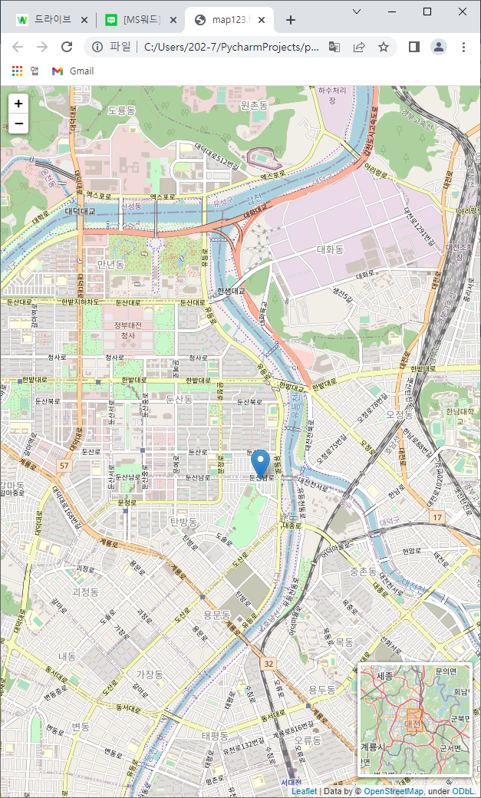

(4) 상세 위치가 나오는 지도 주변을 확인하고 싶다면 지도를 축소, 확대, 이동을 하여 확인한다.

(5) 해당 기능은 애완견이 갑작스럽게 아프거나 혹은 주변 동물병원을 찾기 위한 기능으로 견주의 위치를 기반하여 병원 리스트가 나올 수 있도록 하였다.